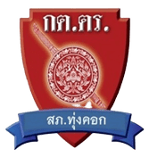

ผลงาน กต.ตร.สภ.ทุ่งคอก เดือน ตุลาคม 2566
ข้อมูล ณ วันที่ 31 ตุลาคม 2566
วันที่ 17 ตุลาคม 2566 เวลา 10.00 น.
นายประสงค์ พวงวรินทร์ ประธาน กต.ตร.สภ.ทุ่งคอก และสมาชิก กต.ตร.สภ.ทุ่งคอก
พร้อมด้วย พ.ต.อ.กิตติพงษ์ บุญรอด ผกก.สภ.ทุ่งคอก ร่วมกับข้าราชการตำรวจและแขกผู้มีเกียรติเข้าร่วมในพิธีทำบุญตักบาตรข้าวสารอาหารแห้ง พระสงฆ์ จำนวน 9 รูป เนื่องใน “วันตำรวจ”ประจำปี 2566
